Buitenhoeklas met doorlassing

[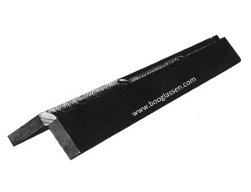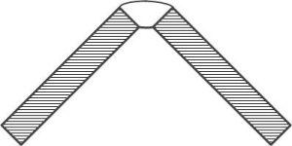](http://www.booglassen.com/wp-content/uploads/2011/09/Buitenhoeklas-90-graden.jpg)**Lassen van een Buitenhoeklas met doorlassing Z8**

In deze praktijkoefening ga je een **buitenhoeklas** maken.

De buitenhoeklas wordt **onder de hand** gelast. Dit noemt men positie **PA**.

* Voorbereiding:
  + Maak je **lasplek gereed**.
    - **Materiaal** klaarleggen (2x platstaal 30×8). Ook afbramen.
    - **Elektroden** klaarleggen (Basische elektroden Ø2,5 mm en Rutiel elektroden Ø3,2 mm).
    - **Gereedschap** en **PBM’s** klaarleggen.
    - [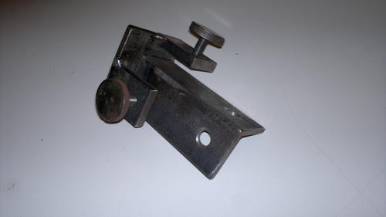](http://www.booglassen.com/wp-content/uploads/2011/09/lasklem02092011854.jpg)**Lasmachine** gereed maken.

Laat je docent deze opdracht de eerste keer voordoen.

* Hecht de werkstukdelen met een elektrode van Ø3,2 mm in elkaar (zoals op de foto te zien is).  
  Je gebruikt hierbij een hoekklem.
* Lassen:
  + Las eerst de grondlaag. De doorlassing.  
    Deze las maak je met basische elektroden van 2,5 mm. De stroomsterkte voor deze elektroden is ongeveer 70-80 ampère.  
    Je last de doorlassing zodanig dat het materiaal “door en door” gelast is.  
    Je last een beetje zwaaiend maar dan in een v-vorm. Zorg dat de elektrode ongeveer onder een hoek van 80-85 graden staat in lasrichting.  
    Laat deze las eerst een keer voor doen.  
    Las met een korte boog.  
    Als je klaar bent maak je het materiaal heel goed schoon met bikhamer, staalborstel (en zo nodig met hamer en beitel).  
    Het werkstuk moet dus goed schoon zijn voor de volgende laag.  
    [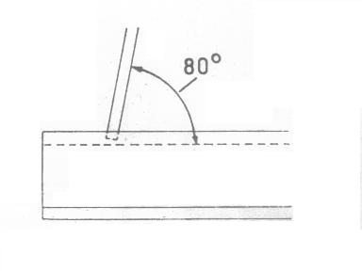](http://www.booglassen.com/wp-content/uploads/2011/09/electrodestand.jpg)
  + Nu ga je de naad vullen.  
    Gebruik nu elektroden met een rutiel bekleding (dezelfde elektroden waarmee je ook hoeklassen maakt).  
    Zet de lasmachine op 120 ampère.  
    Vul de naad met een zwaailas.  
    Het aantal vullagen is een beetje afhankelijk van de dikte van het materiaal en je lassnelheid. Meestal heb je één of twee vullagen nodig.  
    In ieder geval vul je de lasnaad tot ongeveer een millimeter onder de bovenrand van de lasnaad.
  + Als laatste maak je de sluitlaag. Ook deze maak je met rutielelektroden van 3.2 mm. (118-120 ampère).  
    Las met een zwaaiende beweging. Zwaaien tot dat het materiaal de kanten net mee omsmelt.

* Afwerken:
  + Werk de las af  (slak en lasspatten verwijderen, borstelen, bramen verwijderen, naam of nummer).
* Controle:
  + Laat je werkstuk beoordelen.